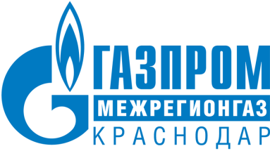

ПРЕСС-РЕЛИЗ

20.10.2025
г. Краснодар

Жители Кубани активнее рассчитываются за газ: задолженность снизилась более чем на 52 млн рублей

По итогам девяти месяцев 2025 года задолженность населения Краснодарского края за поставленный газ снизилась на 52,1 млн рублей по сравнению с аналогичным периодом прошлого года.
Такого результата удалось достичь благодаря системной и комплексной работе поставщика газа с абонентами, направленной на повышение платёжной дисциплины и снижение просроченной дебиторской задолженности.
Наиболее заметное улучшение платёжной дисциплины отмечено в Белоглинском и Белореченском, Каневском, Кущёвском и Успенском районах, а также в г. Новороссийске. На 1 октября 2025 года общая задолженность населения за поставленный газ региона составляет 664,4 млн рублей.
Для своевременного информирования потребителей о состоянии их лицевых счетов газовая компания активно использует современные каналы связи — смс и e-mail-уведомления, автодозвон, а также заказные письма с уведомлением о возможном ограничении поставки газа. Кроме того, проводится претензионно-исковая работа в отношении злостных неплательщиков.
«Газпром межрегионгаз Краснодар» последовательно реализует политику ответственного и эффективного взаимодействия с потребителями, создавая условия для своевременной оплаты и надёжного обеспечения жителей Кубани природным газом.

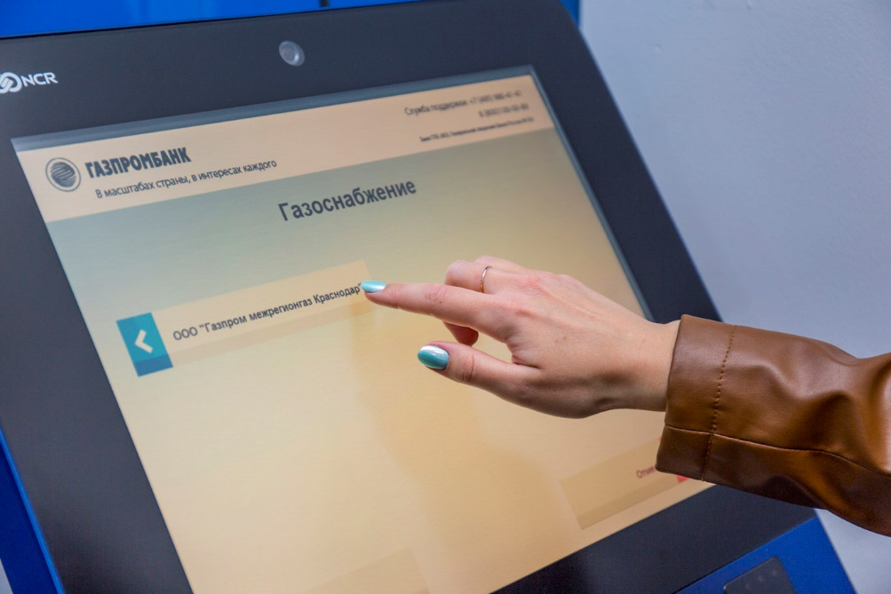

ПРЕСС-СЛУЖБА ООО «ГАЗПРОМ МЕЖРЕГИОНГАЗ КРАСНОДАР»

